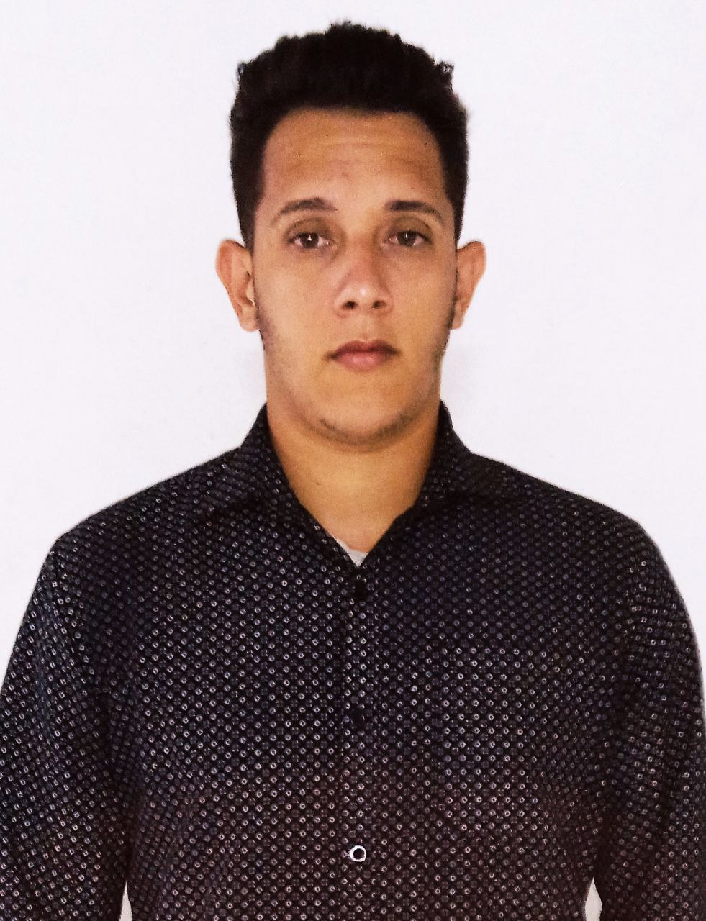

Ingeniero en Ciencias Informática, curse estudios desde 2012 hasta 2017 en la Universidad de Ciencias Informáticas (UCI).

UNIVERSIDAD DE Ciencias Informáticas (UCI)

**Ingeniero en Ciencias Informáticas**, 2012 – 2017

**ESTUDIOS**

––

**DIPLOMAS Y HOBBIES**

**Formaciones :** Diplomados, Congresos, xxxxxxxxxx xxxxxx xxxxxxxxx xxxxxxxxxxxxxxxxx

**Hobbies:** xxxxxxxxxxxxxxxxxxxxxxxxxxxxxx



––

–––

**EXPERIENCIA**

**BECARIO EN EMPRESA**

Estudiante en Ciencias Informáticas | Habana, Cuba

* Desarrollador de Software en UCI

-Desarrollo del módulo Signos de Advertencia y Señales para el -sistema Escada Sainux2.0.

-Diseño y desarrollo de la arquitectura del módulo del sistema.

-Integración del sistema con hardware de terceros.

Tecnologías y herramientas: C++, Qt Framework, Inkscape, Visual Parading, QML, LINUX, Subversión, Postgresql, Xedro GESPRO.

**SERVICIO SOCIAL**

Especialista en Ciencias Informáticas| Habana, Cuba

* **Desarrollador de Software en XETID**

-Desarrollo de Sistema de control de acceso con Rasberry Pi.

-Diseño y desarrollo de la arquitectura del sistema.

-Gestión de versiones del sistema.

-Diseño e implementación de interfaces del sistema.

-Diseño e implementación de modelo de datos.

**Tecnologías y herramientas**: Python, pyqt, SQlite, Rasberry Pi, pyCharm.

**Cliente**: GEMAR

* Desarrollador de Software en XETID

-Desarrollo de aplicación móvil para la Localización de antenas mecánicas y automáticas.

-Apoyo a los arquitectos del sistema en el estudio de la infraestructura del sistema.

-Diseño e implementación de interfaces del sistema.

-Integración con servicios web.

-Participación en reuniones con clientes para definir requisitos funcionales.

Tecnologías y herramientas: Android, Java, Android Studio.

Cliente: Minfar.

* Desarrollador de Software en XETID

-Desarrollo de Sistema Informativo de la Demanda para la lucha Armada (SIDEM).

-Apoyo a los arquitectos del sistema en el estudio de la infraestructura del sistema.

-Full stack developer (Front-end desarrollado con Ext js y Back-end desarrollado con PHP)

-Integración con servicios web.

**Categoría Profesional**

Especialista Superior en TIC | Habana, Cuba

* Desarrollador de Software en XETID Terminal de Punto Venta (TPV)

-Desarrollo de Sistema Para la gestión de compras mediante dispositivo electrónico TPV.

**Yosvany**

**Sánchez Ojeda**

Ingeniero en Ciencias Informáticas

**PERFIL**

Desarrollar software en plataformas Móviles y Web Front-end para mi es de gran interés ya que con mi experiencia podría aportar a la empresa soluciones rápidas.

**HABILIDADES**

* Trabajo en equipo
* Creatividad
* Manejo de crisis
* Capacidad de Análisis
* Resolución de problemas
* Persona Responsable
* Comunicativo
* Buen Compañero
* Disponibilidad constante para incorporar nuevas habilidades
* Abierto aceptar nuevos retos profesionales
* Deseos de explotar las habilidades adquiridas durante la carrera profesional

-Desarrollo de integración Android con terminal de punto venta (TPV) para la impresión de tiket de ventas.

-Diseño y desarrollo de la arquitectura del módulo del sistema.

-Integración del sistema con hardware de terceros.

Tecnologías y herramientas: Java, Android Studio, NDK Android, SDK Android.

* Desarrollador de Software en Simbiosis

-Desarrollo de aplicación móvil web view GPE Mi Asistente Digital.

-Diseño y desarrollo de la arquitectura del sistema.  
-Gestión de versiones del sistema

-Diseño e implementación de interfaces del sistema.

-Integración con servicios web.

- Documentación de las funcionalidades implementadas para  
el sistema.

Tecnologías y herramientas: Android SDK Y NDK, Java, Android Studio.

Cliente: Estudiantes de estomatología, EGB, EGI, Especialistas, Técnicas en Asistencia Estomatológica, Licenciadas en Asistencia Estomatológica, cuadros dirigentes del sector y personal docente.

**Otras Formaciones**

* Beisbol y Futbol.
* Instalación y gestión de sistemas Linux.
* Programación de aplicaciones concurrentes.
* Curso Vue.js avanzado.
* Implementación de API REST.
* Implementación de Vistas y Triggers Metodología de desarrollo SCRUM.
* Tecnologías y herramientas: PHP 7.0, MySql, JavaScript, Bootstrap, HTML5, AJAX, CSS, Java, GIT, SCRUM, jQuery, PhpStorm, Android Studio, Vue js, Nuxt js, Vuex, Vuetify.

**DIPLOMAS Y HOBBIES**

**Formaciones :** Diplomados, Congresos, xxxxxxxxxx xxxxxx xxxxxxxxx xxxxxxxxxxxxxxxxx

**Hobbies:** xxxxxxxxxxxxxxxxxxxxxxxxxxxxxx



––

–––

**CONTACTO**

Teléfono: +5358066690

Email: ysanchez@gmail.com

Ubicación: Calle libertad #S/n, E/ calle prolongación de paradero y calle palma, poblado Matagua municipio Manicaragua provincia Villa Clara país Cuba.

**IDIOMAS**

Inglés: Hablado básico, Escrito medio.

Español: Hablado alto, Escrito Alto.



facebook.com/**yosvacr7**

@yovsvi

sanchez_yosvani





[linkedin.com/in/yosvany-sanchez-9074b921b](https://www.linkedin.com/in/yosvany-sanchez-9074b921b)